Laboratorio 3.5 — DHCP

Punto 1 — DHCP en la red celeste
Configurado el pool serverPool (Start IP 30.1.1.10, máscara 255.255.255.0, gateway 30.1.1.1), los clientes toman IP automáticamente:
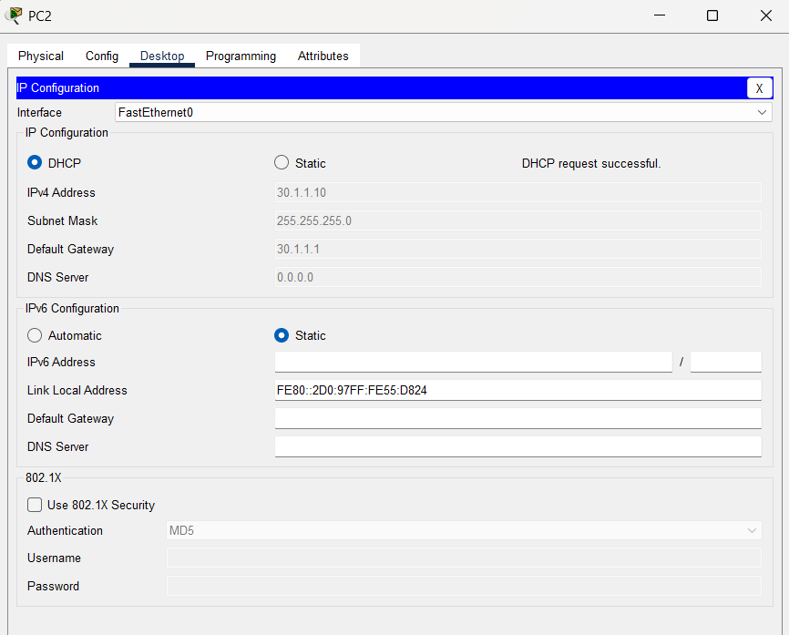
PC2 → 30.1.1.10
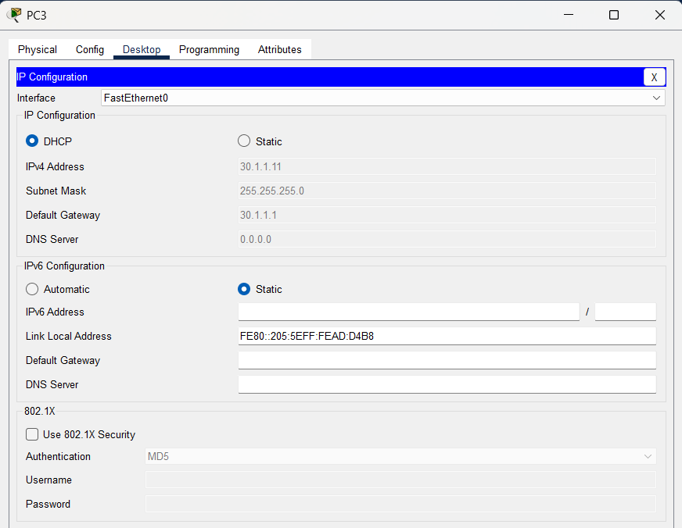
PC3 → 30.1.1.11
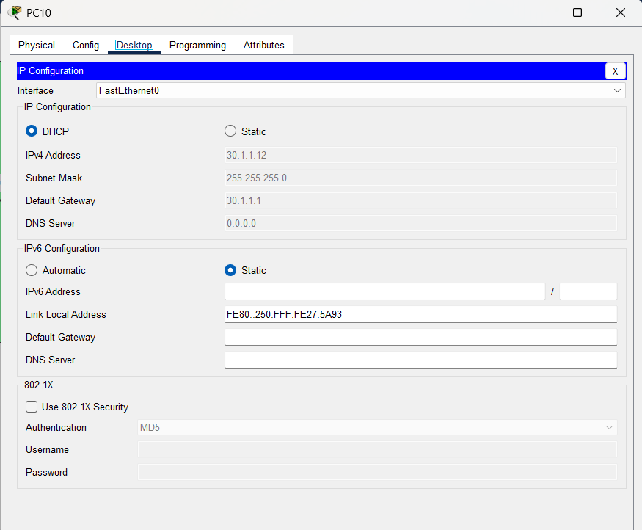
Cliente nuevo PC10 → 30.1.1.12
Cantidad de mensajes necesarios: 4 (DORA) — DHCPDISCOVER → DHCPOFFER → DHCPREQUEST → DHCPACK.
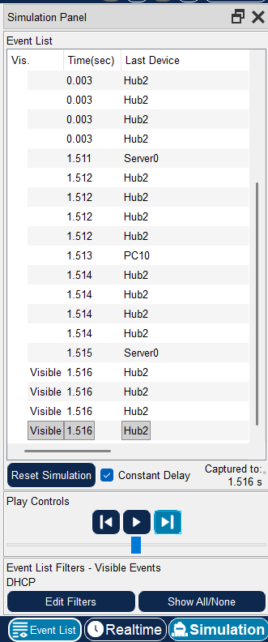
Los 4 mensajes en el Event List: DISCOVER (PC10) → OFFER (Server0) → REQUEST (PC10) → ACK (Server0).

Punto 2 — Segundo pool (Verdepool)
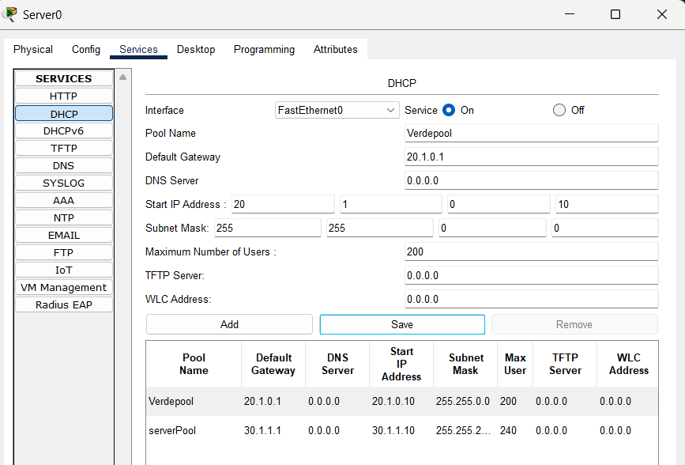
Los dos pools configurados: Verdepool (20.1.0.0/16) y serverPool (30.1.1.0/24).
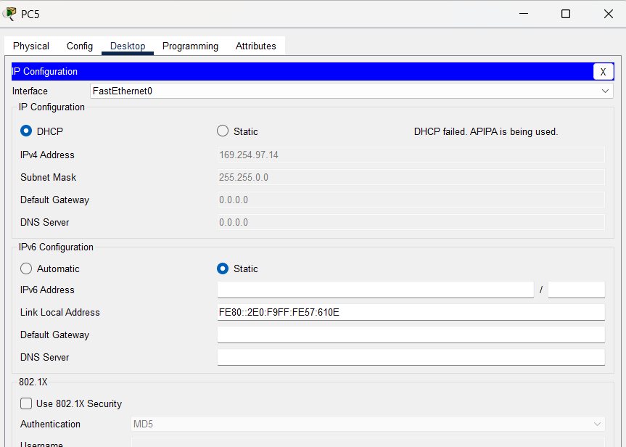
PC5 no obtiene IP: APIPA 169.254.97.14.
A) ¿Qué ocurre al querer tomar un IP y por qué? Los clientes de la red verde no obtienen IP. El DHCPDISCOVER es broadcast y los routers no reenvían broadcasts entre redes, por lo que el pedido nunca llega al servidor (que está en la red celeste).
B) Posibles soluciones: (1) configurar un relay DHCP en el router con ip helper-address apuntando al servidor; (2) usar un servidor DHCP dedicado en la red verde.

Punto 3 — Relay DHCP en el router (ip helper-address)
Router(config)# interface FastEthernet0/0
Router(config-if)# ip helper-address 30.1.1.2
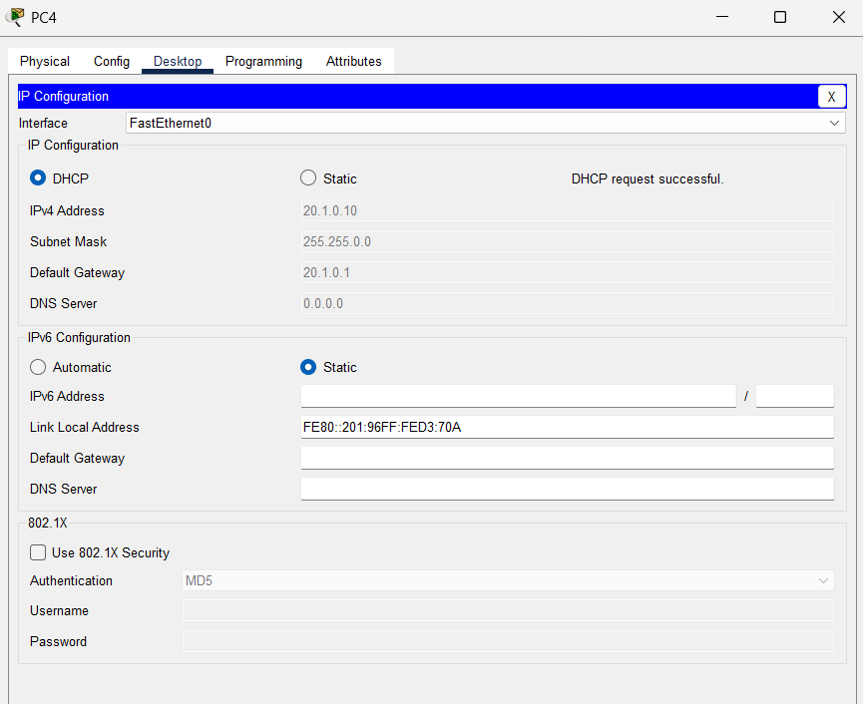
PC4 → 20.1.0.10 (máscara 255.255.0.0) vía relay.
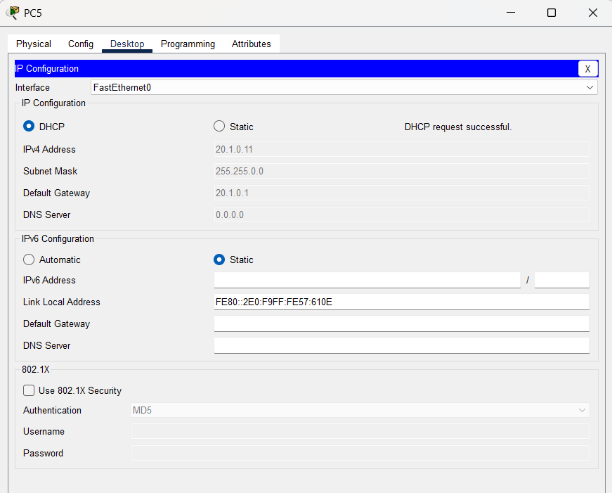
PC5 → 20.1.0.11 (máscara 255.255.0.0) vía relay.
A) ¿Son necesarios los 4 mensajes de DHCP para configurar un host? Sí, los 4 mensajes DORA (Discover, Offer, Request, Ack).
B) ¿Broadcast, unicast o ambos? (un DHCPREQUEST) Ambos, según el tramo:
- Cliente → router (red verde): broadcast (255.255.255.255).
- Router → servidor (relay): unicast al servidor (30.1.1.2), con la IP del router como Relay Agent Address (giaddr = 20.1.0.1).

